МУ «Управление образования Ножай-Юртовского муниципального района»
Муниципальное бюджетное общеобразовательное учреждение
«СРЕДНЯЯ ОБЩЕОБРАЗОВАТЕЛЬНАЯ ШКОЛА С. ГАНСОЛЧУ»
(МБОУ «СОШ с. Гансолчу»)

МУ «Ножин-Йуьртан муниципальни кIоштан дешаран урхалла»
Муниципальни бюджетни йукъардешаран хьукмат
«ГIАНСОЛЧУ ЙУЬРТАН ЙУККЪЕРА ЙУКЪАРДЕШАРАН ШКОЛА»
(МБЮУ «ГIансолчу йуьртан ЮЮШ»)

Информация о мероприятиях, проведённых Дню Конституции ЧР
в МБОУ «СОШ с. Гансолчу»

20.03.21 г. В МБОУ «СОШ с. Гансолчу» проведены классные часы на тему «Герб и флаг Чеченской Республики», «Символы Чеченской Республики»,
Ответственные классные руководители 1-11 классов (Охват-40 об-ся)

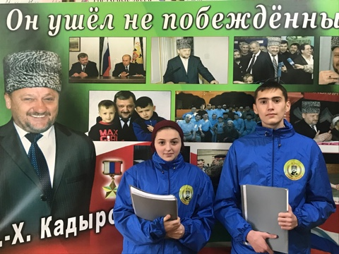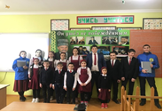

Зам. дир. по ВВР Улаева Б.У.

